Tài liệu
Lập kế hoạch đề án
Dự án E-office
Mở đầu
Mục tiêu của tài liệu
- Thể hiện danh sách các công việc mà đội dự án cần phải thực hiện.
- Ước lượng được chính xác (tương đối) thời gian và chi phí hoàn thành dự án.
- Phân công công việc cho các thành viên trong đội dự án.
Cấu trúc của tài liệu
- Cấu trúc phân chia công việc theo WBS
- Ước lượng thời gian
- Ước lượng chi phí
- Lập lịch biểu
- Phân bổ tài nguyên
- Cấu trúc phân chia công việc WBS
  - Cấu trúc outline
0.0 Website quản lý cửa hàng bán bánh
1.0 Phân tích yêu cầu
1.1 Nghiên cứu tính khả thi & mô hình kinh doanh cửa hàng bánh
1.2 Thu thập & khảo sát yêu cầu nghiệp vụ (POS, Đặt hàng, Trợ lý AI chọn bánh)
1.3 Đặc tả yêu cầu hệ thống & xác định phạm vi dự án
2.0 Phân tích hệ thống
2.1 Xác định yêu cầu chức năng (36 yêu cầu) & phi chức năng
2.2 Mô hình hóa dữ liệu (Sơ đồ Use-Case 13 bài, DFD, Lược đồ CSDL)
3.0 Thiết kế hệ thống
3.1 Thiết kế kiến trúc hệ thống (Web Client, Admin Portal, API tích hợp Email/SMS)
3.2 Thiết kế giao diện UI/UX (Màn hình khảo sát bánh, Giỏ hàng, Quản trị)
3.3 Thiết kế Cơ sở dữ liệu (Bảng SanPham, KhachHang, DonHang, NhanThe,...)
3.4 Thiết kế thuật toán (Gợi ý bánh thông minh, tính chi phí tạm tính, báo cáo doanh thu)
4.0 Cài đặt hệ thống (Lập trình)
4.1 Xây dựng CSDL (MySQL/PhPMyAdmin)
4.2 Module Sản phẩm & Nhãn thẻ (Thêm/Sửa/Xóa bánh, gán tag bánh)
4.3 Module Người dùng & Bảo mật (Đăng ký/Đăng nhập, OTP Email/SMS API, Phân quyền)
4.4 Module Trợ lý chọn bánh thông minh (Form khảo sát dịp lễ/ngân sách, gợi ý mẫu bánh)
4.5 Module Giỏ hàng & Đặt hàng (Giỏ hàng, tính tổng tiền, xuất hóa đơn)
4.6 Module Quản lý đơn hàng (Cập nhật trạng thái đơn, lịch sử đặt bánh, hủy đơn)
4.7 Module Báo cáo & Thống kê (Doanh thu, bánh bán chạy, xuất file Excel/PDF)
4.8 Tích hợp & đồng bộ hệ thống
5.0 Kiểm thử hệ thống
5.1 Kiểm thử đơn vị (Unit Test các hàm xử lý giỏ hàng, OTP, lọc bánh)
5.2 Kiểm thử chức năng & thuật toán nghiệp vụ (Gợi ý bánh, tính hóa đơn)
5.3 Kiểm thử tích hợp & bảo mật (Phân quyền Admin, mã hóa mật khẩu)
5.4 Kiểm thử chấp nhận người dùng (UAT)
6.0 Triển khai & Chuyển gia 6.1 Xây dựng tài liệu hướng dẫn sử dụng & quản trị hệ thống
6.2 Triển khai hệ thống lên Web Server
6.3 Báo cáo tổng kết dự án

  - Cấu trúc cây
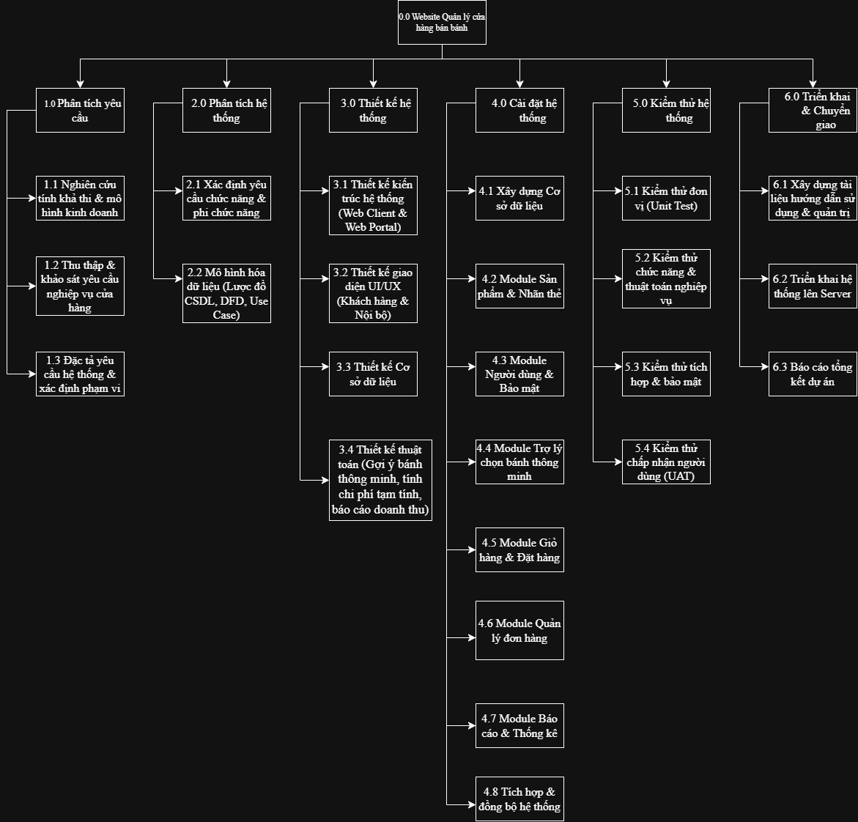
Hình: cây cấu trúc phân chia công việc WBS
- Ước lượng điểm chức năng
- Ước lượng thời gian

3.1 Kết quả tổng hợp ước lượng nỗ lực kỹ thuật
Theo Điểm trường hợp sử dụng (UCP):
Điểm UCP đã điều chỉnh (AUCP) = 83.08
Định mức năng suất tiêu chuẩn = 20 giờ-người/UCP
Tổng nỗ lực phát triển = 83.08 x 20 = 1.661.6 giờ-người ≈ 10.4 người-tháng (160h/tháng).
Theo Điểm chức năng (FP) & Mô hình COCOMO:
Điểm chức năng điều chỉnh (AFP) = 264.62
Kích thước phần mềm (KLOC) = 264.62 x 15 / 1000 = 3.969 KLOC (3.969,3 dòng code)
Nỗ lực thực tế COCOMO (E) = 2.4 x (3.969)^{1.05} = 10.205 người-tháng.

3.2 Ước lượng thời gian thực hiện chi tiết (Tổng 66 ngày / 3 thành viên)
1.0 Phân tích yêu cầu: 5 ngày / 3 người
1.1 Nghiên cứu tính khả thi & mô hình kinh doanh: 2 ngày / 3 người
1.2 Thu thập & khảo sát nghiệp vụ cửa hàng: 2 ngày / 3 người
1.3 Đặc tả yêu cầu hệ thống & xác định phạm vi: 1 ngày / 3 người
2.0 Phân tích hệ thống: 4 ngày / 3 người
2.1 Xác định yêu cầu chức năng & phi chức năng: 2 ngày / 3 người
2.2 Mô hình hóa dữ liệu (CSDL, DFD, Use Case): 2 ngày / 3 người
3.0 Thiết kế hệ thống: 7 ngày / 3 người
3.1 Thiết kế kiến trúc hệ thống (Web Client & Portal): 2 ngày / 3 người
3.2 Thiết kế giao diện UI/UX: 5 ngày / 2 người
3.3 Thiết kế Cơ sở dữ liệu tập trung: 5 ngày / 1 người
3.4 Thiết kế thuật toán (Gợi ý bánh, tính hóa đơn): 5 ngày / 1 người
4.0 Cài đặt hệ thống: 40 ngày / 3 người
4.1 Xây dựng Cơ sở dữ liệu: 3 ngày / 3 người
4.2 Module Sản phẩm & Nhãn thẻ: 10 ngày / 1 người
4.3 Module Người dùng & Bảo mật: 10 ngày / 1 người
4.4 Module Trợ lý chọn bánh thông minh: 10 ngày / 1 người
4.5 Module Giỏ hàng & Đặt hàng: 8 ngày / 1 người
4.6 Module Quản lý đơn hàng: 8 ngày / 1 người
4.7 Module Báo cáo & Thống kê: 12 ngày / 1 người
4.8 Tích hợp & đồng bộ hệ thống: 4 ngày / 3 người
5.0 Kiểm thử hệ thống: 5 ngày / 3 người
5.1 Kiểm thử đơn vị (Unit Test): 2 ngày / 3 người
5.2 Kiểm thử chức năng & thuật toán nghiệp vụ: 2 ngày / 3 người
5.3 Kiểm thử tích hợp & bảo mật: 1 ngày / 3 người
6.0 Triển khai & Chuyển giao: 5 ngày / 3 người
6.1 Xây dựng tài liệu hướng dẫn sử dụng & quản trị: 2 ngày / 3 người
6.2 Triển khai hệ thống lên Server: 2 ngày / 3 người
6.3 Báo cáo tổng kết dự án: 1 ngày / 3 người
→ Tổng thời gian để hoàn thành dự án là: 66 ngày với 3 thành viên.
- Ước lượng chi phí
Điểm trường hợp sử dụng điều chỉnh (AUCP): 83.08
Hệ số nội suy thời gian lao động (P): 20 người/giờ/AUCP
Nỗ lực thực tế (E): E = $\frac{10}{6}$ x AUCP = 138.47
Mức lương lao động bình quân (H): 35.000 VNĐ/người/giờ
Giá trị phần mềm nội bộ (G):
$$G = 1.4 × E × P × H =1.4 × 138.47 ×20 ×35.000 = 135.700.600 VNĐ$$

Dựa vào tổng thời gian dự kiến để hoàn thành dự án là 66 ngày và chi phí phục vụ cho mỗi ngày làm việc của một nhân viên được quy định là 35.000 VND/ngày/người (theo định mức chuẩn của tài liệu mẫu từ giáo viên). Chúng ta sử dụng phương pháp Bottom-up (từ dưới lên) để tính chi phí dự kiến hoàn thành đề án cho từng hạng mục công việc trong WBS như sau:

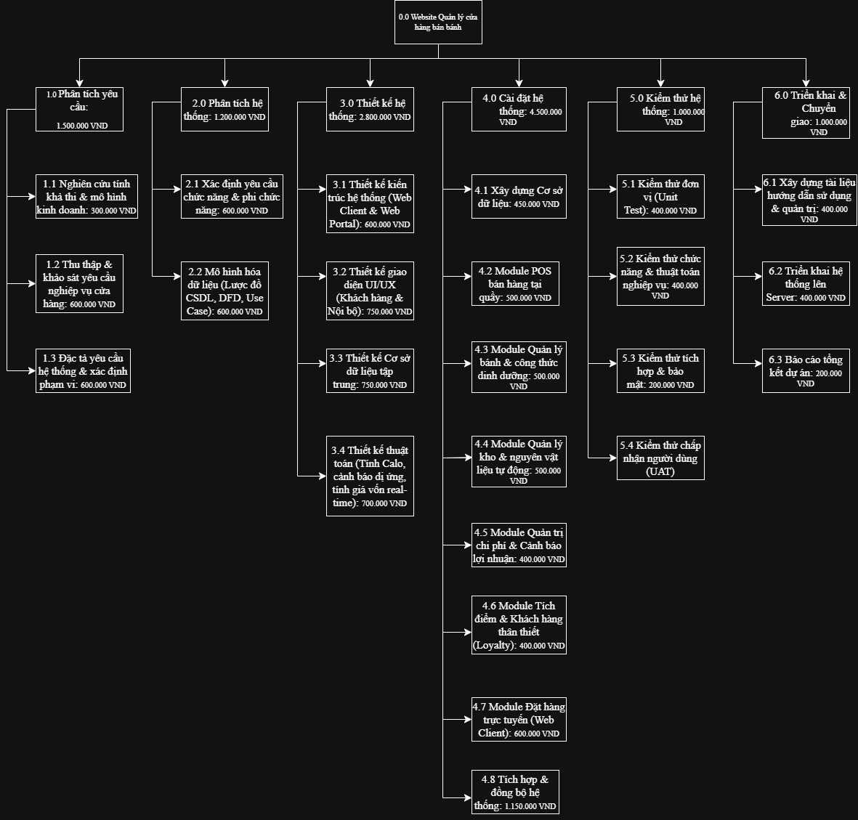
Như vậy tổng chi phí để hoàn thành đề án là: 12.000.000 VND (mười hai triệu năm trăm nghìn Việt Nam đồng).
- Lập lịch biểu:
Dựa vào nguồn nhân lực là 3 người của nhóm phát triển là:
- Trần Bình Trọng
- Phan Trung Tín
- Tống Thành Vinh
cùng với thời gian dự kiến và phần bổ nguồn lực ở phần 2. Sau đây, chúng tôi tiến hành lập lịch biểu cho dự án bao gồm: công việc, thời gian thực hiện, và nhân lực đảm nhân công việc. Chi tiết như sơ đồ bên dưới:
Sơ đồ Gantt:
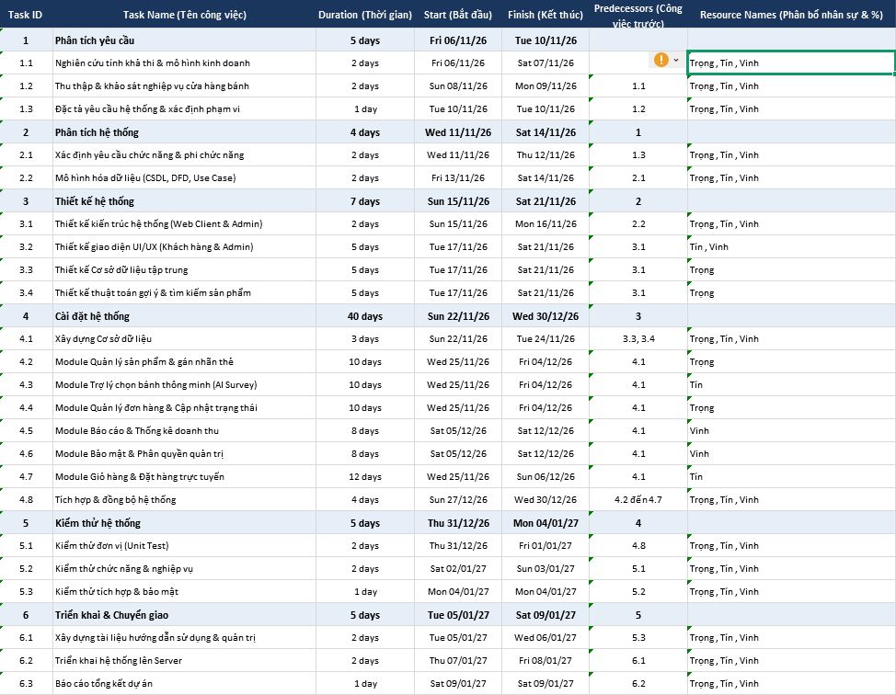

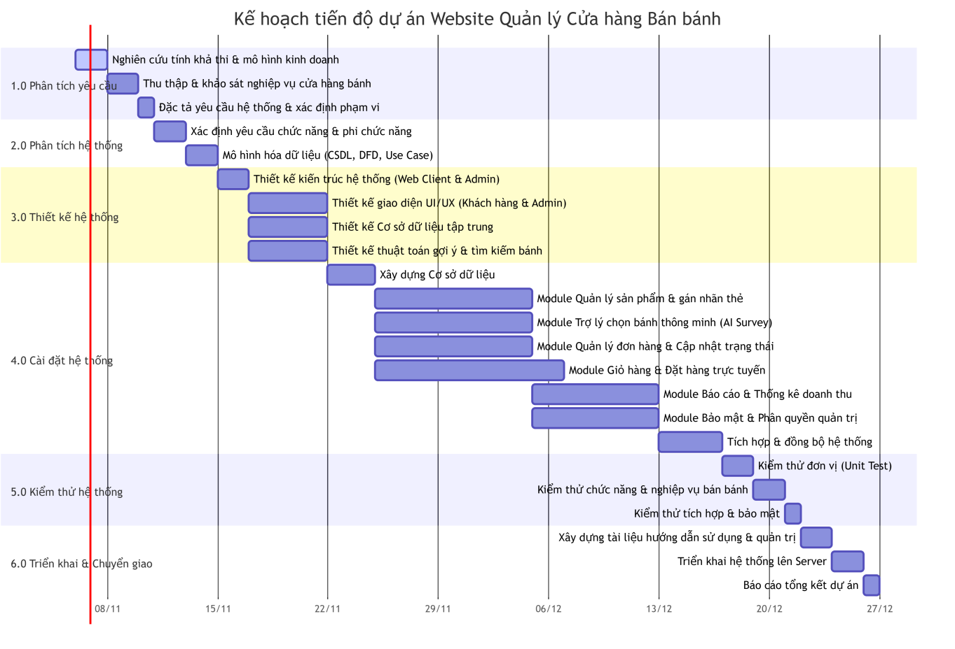
Như vậy tổng thời gian để phát triển dự án như đã nói ở phía trên là 66 ngày.

- Phân bổ tài nguyên



